模式识别-第三次作业

王健

201628015029018

1.

对四个样本采用规范化增广样本表示形式：

四个样本分别为：



根据梯度下降法，有如下更新准则：



则第一次迭代：





第二次迭代：





此时：



所以，权向量为：



2.

根据题意，决策面如下图：

可见，三条决策线交于一点，此时不存在不能判定的区域

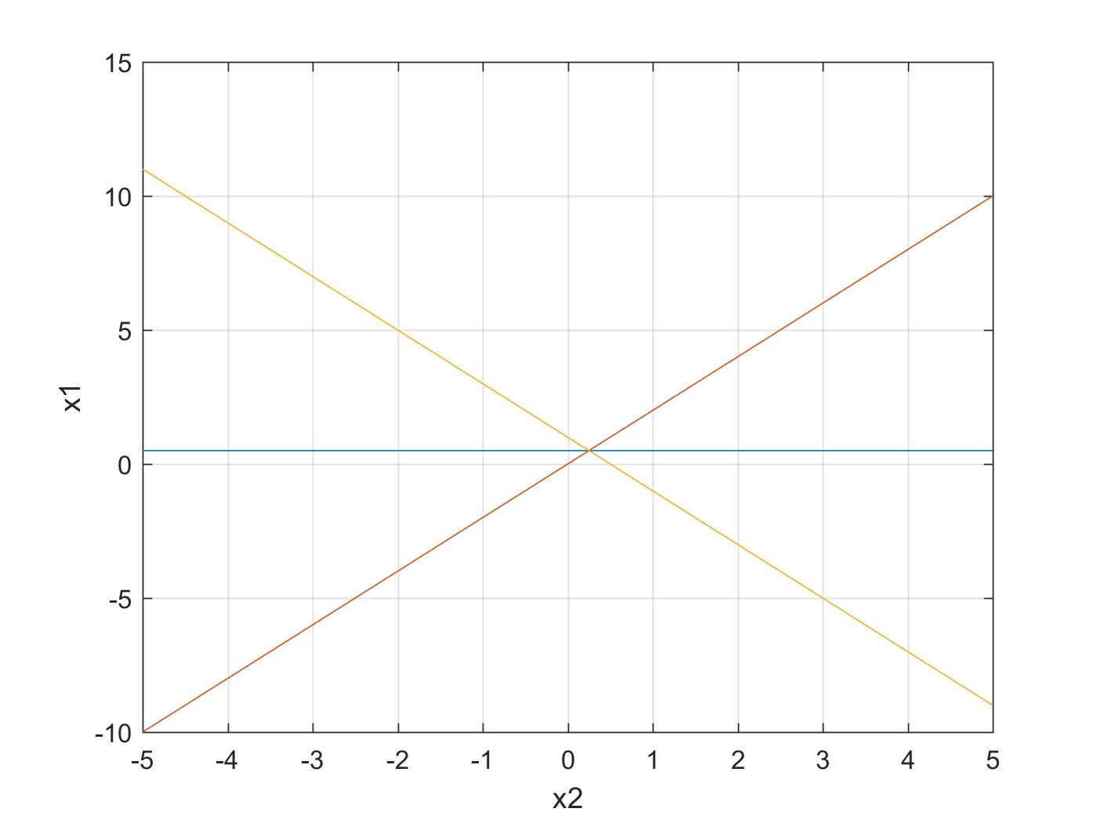

$$ω_{3}$$

$$ω_{2}$$

$$ω_{1}$$

3.

（a）

题目可以看做一个约束条件下的非线性规划求解

即：



使用拉格朗日乘子法：



取导数，使其等于0：



此时向量x是xa在超平面上的投影，消去向量x解这个方程组，得到：



则



（b）

在（a）中提到向量x是xa在超平面中的投影，因此投影为：



编程作业：

1（a）

收敛步数为23步，结果为a=[34.0, -30.4, 34.1]

（b）

收敛步数为16步，结果为a=[19.0, -41.4, 48.6]

（c）

见下图：

由图中可以看出，w1和w2之间相比w2和w3和之间，相距更近，更加难以分开，因此迭代次数相对较多

2

训练的参数为：



对于w1和w3的训练数据来说，即使训练次数超过100万次，仍然无法拟合，说明了w1和w3并不是线性可分的（由下图可见。）

而对于w2和w4来说，当训练到60006次时收敛，说明w2和w4是线性可分的，结果为：

